Time to shine: So strahlt die Haut im Frühling
Mit RUGARD Hyaluron-Serie zu wohltuender Feuchtigkeit

Nach eiskalten Monaten und Minustemperaturen im Winter steht endlich der Frühling an. Damit die Haut den Wechsel der Jahreszeiten optimal übersteht, muss sie nun besonders beachtet und gepflegt werden, sodass sie wieder aufatmen und entspannen kann. Sollte der Haut nicht genügend Aufmerksamkeit gewidmet werden, können Spannungen, Rötungen oder Trockenheit die Folge sein.

Warum verändern sich die Hautbedürfnisse im Frühling?
Während im Winter oft fetthaltige Cremes Schutz und Pflege bieten, ist es spätestens im Frühling Zeit, auf eine leichtere Feuchtigkeitspflege umzustellen. Denn mit den höheren Temperaturen am Tag, wird auch die Lipid -und Talgproduktion wieder aktiv – reichhaltige Cremes werden somit zumeist überflüssig. Besonders geeignet sind jetzt Pflegeprodukte mit Hyaluronsäure. Der Inhaltsstoff hat feuchtigkeitsbindende Eigenschaften und verhilft der Haut zu einem frischen und strahlenden Teint. Da sich ab dem 25. Lebensjahr die körpereigenen Hyaluron-Speicher leeren, ist ein frühzeitiger Einbau von Hyaluronsäure in die tägliche Hautpflege empfehlenswert.

Step by step: Hyaluron in der Pflege-Routine

Mit der Hyaluron-Serie von RUGARD kann der Frühling kommen. Bei der Pflege-Routine ist darauf zu achten, von flüssigen zu festeren Formulierungen aufzubauen. Die RUGARD Hyaluron-Ampullen enthalten eine hochkonzentrierte Inhaltstoffkombination und sind so der perfekte Booster für die tägliche Beauty-Routine. Die innovative Formulierung kombiniert Hyaluronsäure in drei verschiedenen Molekülmassen. Der Inhalt einer Ampulle kann täglich als erster Pflege-Schritt nach der Reinigung verwendet werden. Nach einer kurzen Einwirkzeit darf die RUGARD Hyaluron-Feuchtigkeitspflege folgen, welche die Haut langanhaltend mit Feuchtigkeit versorgt, und die hauteigenen Regenerationsprozesse anregt. Dank der enthaltenen Sheabutter und des Distelöls, pflegt die RUGARD Hyaluron-Feuchtigkeitspflege intensiv. Passend dazu versorgt die RUGARD Hyaluron Augenpflege als Abschluss der Beauty-Routine die empfindliche Augenpartie und glättet kleine Trockenheitsfältchen, durch den 3-fach-Peptidkomplex EyelissTM und den Wirkkomplex HaloxylTM. Für einen wahrlich frischen und strahlenden Look im Frühling!
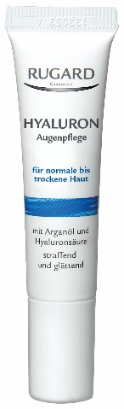
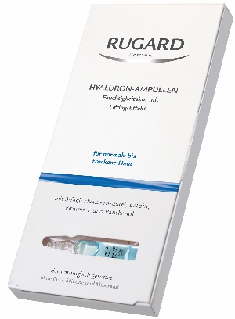
RUGARD Hyaluron-Ampullen:
- Einmalanwendung 1 x 2 ml, UVP: 4,90€
- Wochenkur 7 x 2 ml, UVP: 27,90€
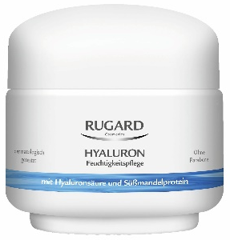
RUGARD Hyaluron-Feuchtigkeitspflege:
- 50 ml, UVP: 16,95€
- 100 ml, UVP: 21,85€
RUGARD Hyaluron-Augenpflege:
- 15 ml, UVP: 16,25€

